Экологическое занятие «Бабочки и пчёлки на лесной опушке…» в старшей группе «Звёздочки».
Цель: разбудить в детях эмоциональное отношение к насекомым, подвести их к пониманию необходимости бережного к ним отношения.

Задачи:
-дать детям элементарные представления об источниках загрязнения природы, о значении чистого воздуха для нашего здоровья;
-формировать у детей представления о месте обитания диких и домашних пчёл, о полезных свойствах мёда;
-развивать память, воображение, речь;
-ввести в активный словарь слова «нектар», «пыльца», «улей»;
-закреплять навыки умения складывать единый образ из разрезанных деталей;
-развивать у детей эстетическое восприятие, любовь и бережное отношение к природе;

Материалы и оборудование: лесная полянка с цветами и мусором, костюмы для участников сценки (пчёлок, бабочек, цветочков), ведёрки и ложки для пчёлок, тазики для сбора мусора, лесной улей на дереве, улей, сделанный человеком, на столах приготовлены тарелочки с деталями для аппликации на каждого ребёнка, влажные салфетки. Баночка с настоящим мёдом, одноразовые коктейльные трубочки. Семена цветов: календулы, настурции, торфяные стаканчики с землёй, лейки с водой.

Актёры: дети в костюмах цветочков, бабочек, пчёлок.

Ход мероприятия

Полянка, усыпанная разным мусором. Звучит мелодия, под которую на полянке появляются девочки – цветочки, садятся на колени.
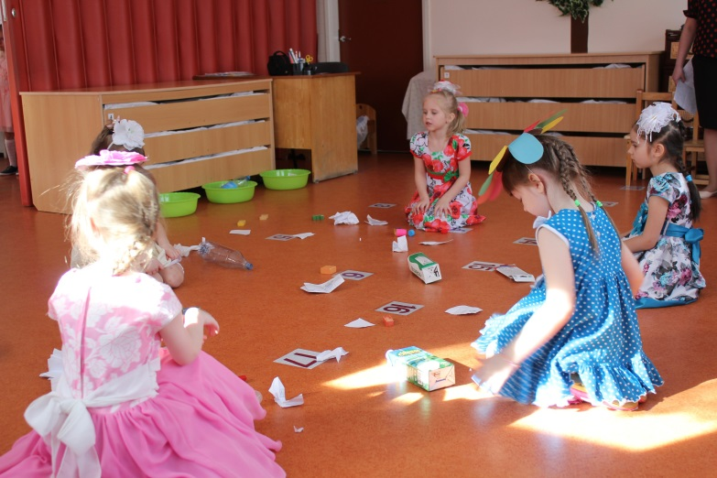

Под музыку влетают бабочки, затем влетают пчёлки, кружатся возле каждого цветочка, и рассказывают о своей просьбе:
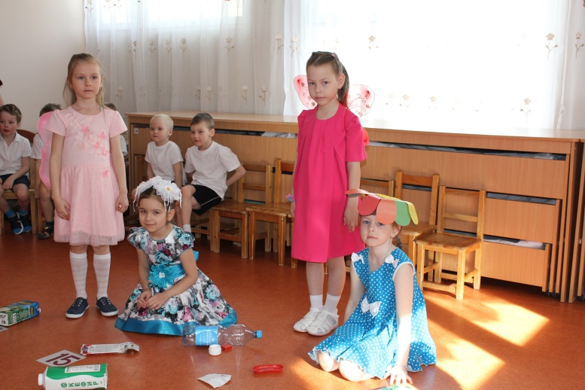

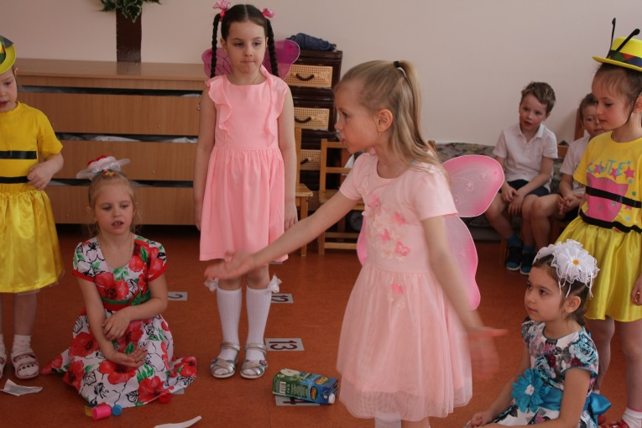
Первая пчёлка:
Мы по воздуху летели,
Крыльями мы все гудели.
Вдруг – труба, над нею – дым,
Оказались мы над ним.
Первая бабочка:
Заблудились мы в дыму,
Что же с нами – не пойму.
Долго кашляли, чихали,
Даже видеть перестали.
Вторая пчёлка:
Здесь вопрос любому ясен:
Грязный воздух нам опасен.
Не летайте над трубой –
Вы рискуете собой!
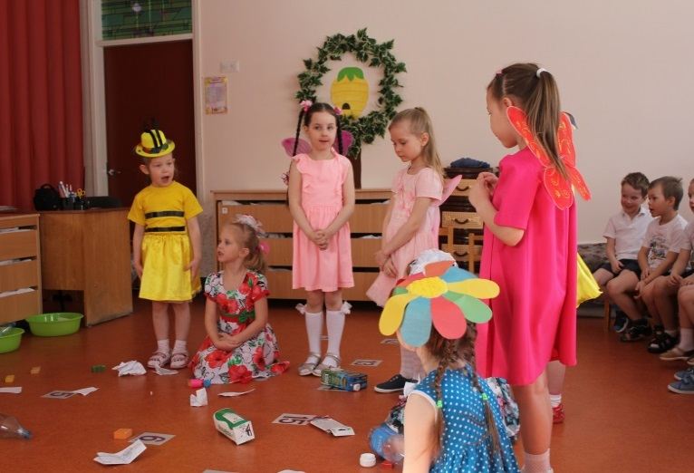
Вторая бабочка:
Вот вылетели мы из дыму,
И видим мы ещё картину.
А там внизу в траве,
Лежит бумага на холме,
А рядом мусор, банки-склянки.
Третья пчёлка:
Ой, ой, ой, как нам быть,
Как цветы нам опылить?
Мусор нам везде мешает.
Разлагаясь всем вредит.
Третья бабочка:
Мы пониже подлетели,
На цветочки рядом сели.
Ты, человек, спаси же нас,
И выполни от нас наказ.
Четвёртая пчёлка:
Вся наша жизнь так интересна,
И людям часто неизвестна:
Ведь вы живёте в городах,
А мы – в лесах, полях, садах.
Мы грязный воздух не выносим,
И о защите очень просим!
Пятая пчёлка:
Чтоб природу сохранить,
Надо бережливо жить.
Мусор в травку не бросать,
Правила лесные знать!

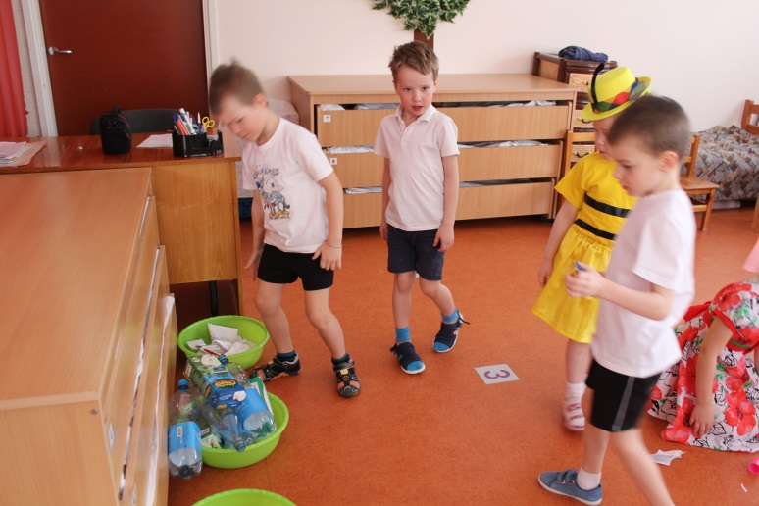
Звучит музыка, мальчики убирают и сортируют мусор на полянке в тазики.

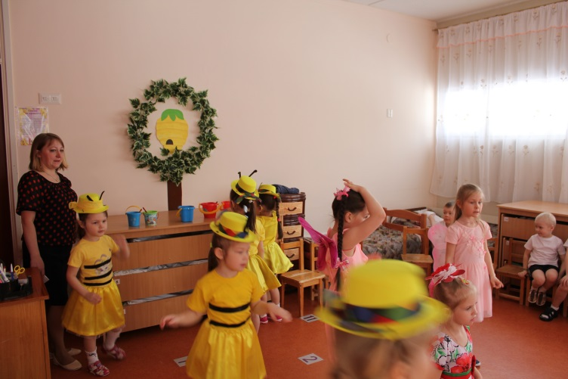
Полянка стала чистой, и цветочки ожили, стали расти (девочки встают). Пчёлки берут ведёрки с ложками и собирают пыльцу на цветочках, затем уносят в лесной улей.
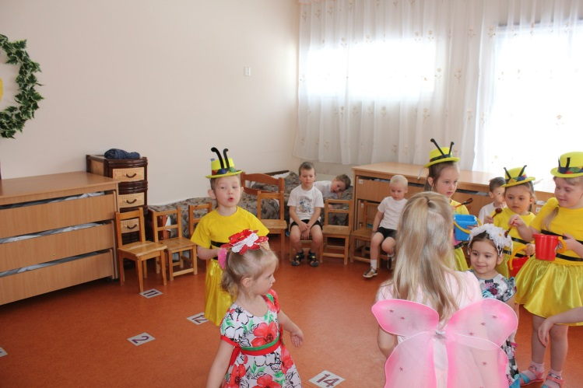

Первый ведущий:
Ребята, вы, теперь знаете, как нельзя делать. В лесу нельзя раскидывать мусор и оставлять его на лесных полянках. Надо забирать мусор с собой или глубоко в землю закапывать. Пчёлки потрудились, собрали цветочный мёд, хотят нас угостить. Эти пчёлки живут в лесном ульи. (Воспитатель показывает на дерево, где висит улей)
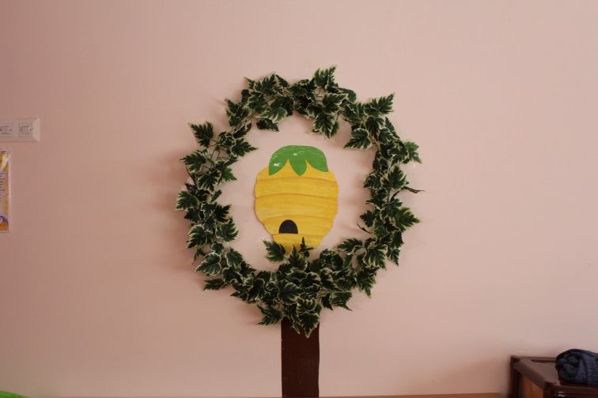

Второй ведущий:
Дети, слышите странный шум? (Жужжание становилось все отчетливее и отчётливее). В группу влетела маленькая веселая пчёлка, она весело жужжала, как будто пела звонкую песенку.

Пчёлка:
Я - весёлая пчелка Тимми, живу в стране «Пчеляндии». Есть у нас дворец пчелиный, ульем все его зовут. (Показывает домашний улей).

Первый ведущий:
Кто живёт в нём? Сладкий гномик?

Пчёлка:
Пчёлы в улье там живут.
В этом домике жильцы дружные, жужжащие,
И летят во все концы пчелки работящие,
Но случилась вот беда,
В моём доме тишина, потеряла я подружек,
Помогите мне найти их.

Второй ведущий:
Ребята, поможем нашей гостье? (Ответы детей) Дети садятся за столы, выполняют объёмную аппликацию из кругов – пчёлок. Затем приклеивают на улей.

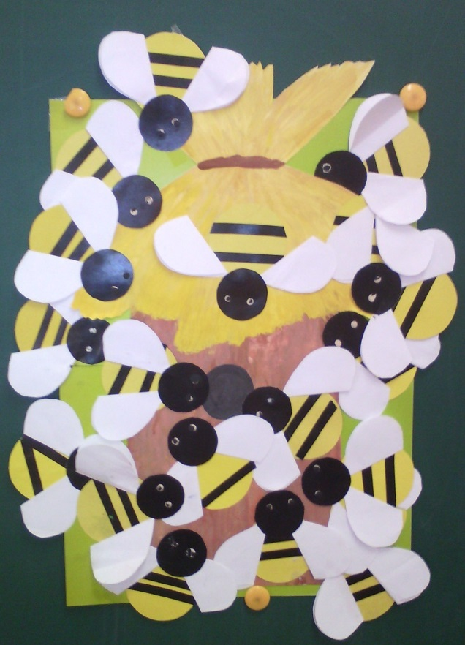

Пчёлка:
Спасибо, друзья, за вашу помощь.
На нашей фабрике мёда очень много разных лечебных средств.
Из целебного мёда наша пчелиная фабрика делает витамины для детей, чтобы детям и взрослым были не страшны вирусы, а если случится беда - заболел, тебе поможет мёд.
Из того мёда, что собрали наши пчелки на цветочной поляне летом можно сделать припасы на зиму. Я хочу вас угостить цветочным вкусным мёдом. (Ведущие угощают детей настоящим мёдом)
Люди, с пчелками дружите,
медовыми продуктами недуги лечите.
Вы вернее средства не найдете,
До ста лет, а может, больше проживёте!
Лекарства из мёда нужны вам, друзья.
Лекарства из мёда творят чудеса!

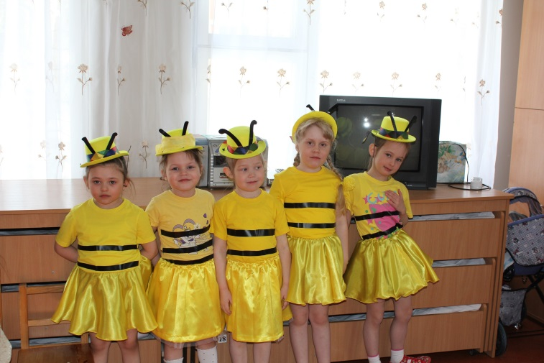

Первый ведущий:
Спасибо, пчёлка - Тимми, за ваш полезный мёд. Мы тоже хотим с ребятами тебя отблагодарить. Мы посадим много цветов на нашем участке, а вы, прилетайте, опыляйте их и делайте полезный мёд.
Второй ведущий:
У нас приготовлены семена настурции и календулы, ребята, выбирайте любой стаканчик с землёй, посадите семечко в землю и полейте его водичкой. А летом мы посадим цветы на наш участок, будем за ними ухаживать, поливать. А пчёлки будут трудиться, и выручать нас.
Пчёлка:
Спасибо большое, ребята, за ваш труд и заботу о нас. Я поделюсь хорошими новостями со своими подружками. А теперь, мне пора в свой домик. До свидания! Увидимся летом!

